Četnostní zpracování datového souboru a jeho grafická prezentace
cvičení ze statistických metod č. 2

Zadání:
Proveďte základní četnostní zpracování průměrných ročních teplot vzduchu na stanici Praha, Klementinum za období 120 let od ...… do …... Výsledky zpracování shrňte do tabulky a prezentujte graficky formou histogramu, polygonu četností a součtové čáry. Slovně charakterizujte tvar histogramu.

Vypracování:
Tabulka 1. Průměrné roční teploty v Praze, Klementinu v období ………. x_{s} – středy intervalů, n_{i} – absolutní četnosti, f_{i} – relativní četnosti, N_{i} – absolutní kumulované četnosti, F_{i} – relativní kumulované četnosti (pozor na správnost sloupců)
Číslo intervalu | Interval [°C] |  | x_{s} | n_{i} | f_{i} | N_{i} | F_{i}
Číslo intervalu | od | do
1 | 6,51 | 7,0 | 6,75 | 0 | 0 | 0,0 | 0,0
2 | 7,01 | 7,5 | 7,25 | 5 | 5 | 4,2 | 4,2
3 | 7,51 | 8,0 | 7,75 | 7 | 12 | 5,8 | 10,0
4 | 8,01 | 8,5 | 8,25 | 16 | 28 | 13,3 | 23,3
5 | 8,51 | 9,0 | 8,75 | 13 | 41 | 10,8 | 34,2
6 | 9,01 | 9,5 | 9,25 | 23 | 64 | 19,2 | 53,3
7 | 9,51 | 10,0 | 9,75 | 24 | 88 | 20,0 | 73,3
8 | 10,01 | 10,5 | 10,25 | 18 | 106 | 15,0 | 88,3
9 | 10,51 | 11,0 | 10,75 | 9 | 115 | 7,5 | 95,8
10 | 11,01 | 11,5 | 11,25 | 5 | 120 | 4,2 | 100,0
11 | 11,51 | 12,0 | 11,75 | 0 | 120.0 | 0,0 | 100,0
Σ | - | - | - | 120 | - | 100,0 | -

Podkladová data: soubor Klementinum_cv2.XLS
Poznámky ke zpracování:
- Importujte soubor do programu Statistica
- Překopírujte proměnou 1 (roky) do jmen případů (viz. cvičení 1.)
- Zvolte Statistika – Základní statistiky/tabulky – Tabulka četností
- Zadejte zpracovávanou proměnnou
- Zvolte záložku Detaily tak, jak je uvedeno na obr. 1 a vyzkoušejte jednotlivé způsoby nastavování počtu intervalů, jejich šířky a další možnosti
- Pro vlastní vypracování zvolte šířku intervalu 0,5°C
- Vykreslete histogram, na ose x budou popisy středy intervalů. Odstraňte z histogramu lineární proložení – poklepejte na graf lineárního proložení a v části spojnice odklikněte vzor. (obr. 2)
- Do histogramu přidejte polygon. Poklepáním na okno grafu, zvolte kartu Grafy: Obecné-přidat nový graf (obr. 3)-spojnicový graf-otevře se vám nové datové okno-překopírujte hodnoty z levé poloviny do pravé (pod okno spojnicový) – poté pravé tlačítko myší na Y a přidat graf-do histogramu se vám vykreslil polygon- graf upravte podle pokynů z cvičení 1. Spojnici polygonu zvolte plnou a ne přerušovaně (obr. 4)
- Vytvoření čáry relativní kumulativní četnosti: Z tabulky četností odstraňte případ Chd. Pravým tlačítkem klikněte na kumulativní relativní četnosti a postupujte podle obr. 5,6
- Na ose x budou hodnoty středu intervalu (viz. cvičení 1)

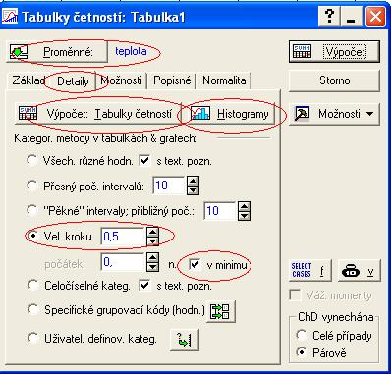
Obr. 1 Panel nástrojů pro četnostní zpracování souboru v programu Statistica
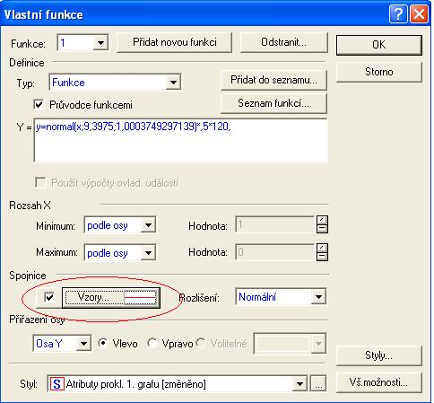

Obr. 2 Odstranění lineárního trendu

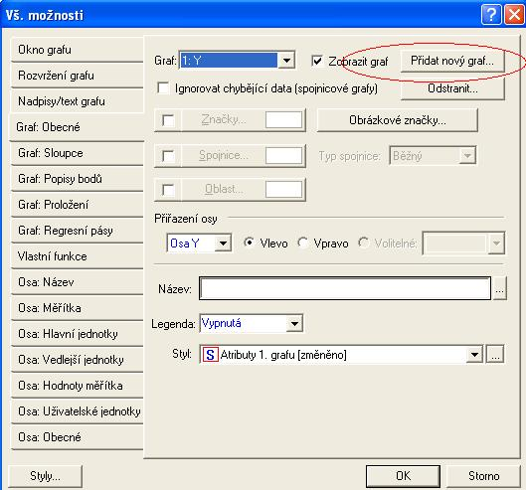

Obr. 3 Přidání nového grafu

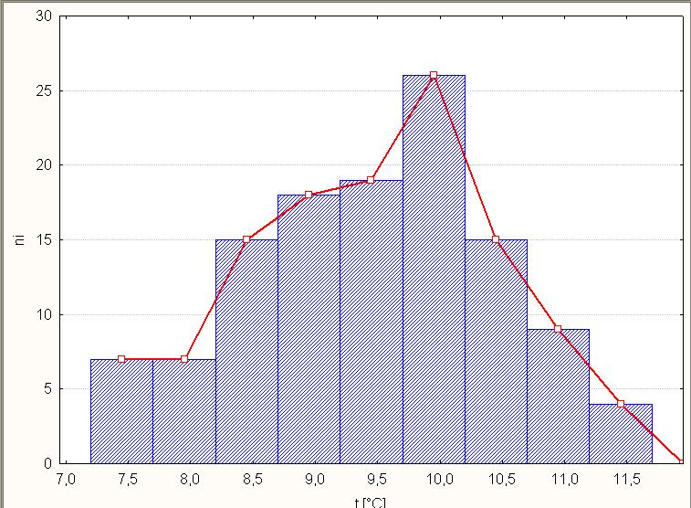
Obr. 4 Histogram četností teploty vzduchu [°C] na stanici ...........za období...................

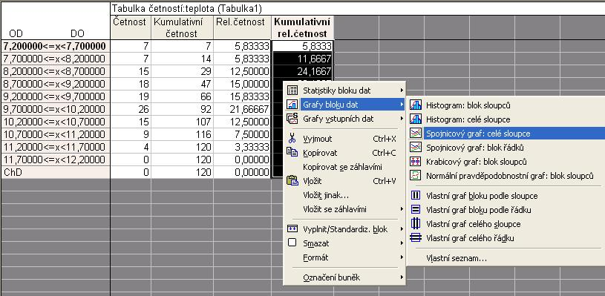
Obr. 5. Vytvoření součtové čáry

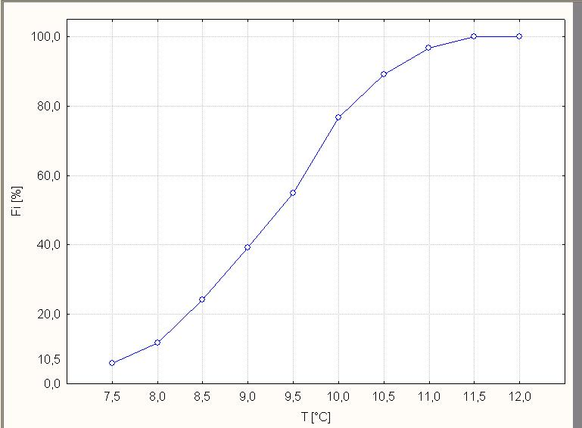

Obr. 6. Čára relativní kumulativních četností teploty vzduch [°C] na stanici..............za období.......

